Dobrovolný domácí úkol pro šikovné broučky – předškoláky:
Milý broučku, než se vrátíš do školky, zkus pár úkolů, ať se nenudíš!
- Zacvič si – projeď se na kole, koloběžce, skákej po jedné i druhé noze, běhej, dělej dřepy, kotrmelce, trénuj házení míčem
- Zahraj si s rodiči pexeso
- Zkus s rodiči založit vlastní HERBÁŘ jarních rostlin (alespoň 3 – 5 rostlin). Rostliny najdi, vylisuj a pojmenuj. Herbář udělej jednoduše, jen pro sebe, pro radost, stránky mohou pomoci jak, začít… (http://www.jarodic.cz/cz/zabava-nejen-pro-deti-herbar.php)
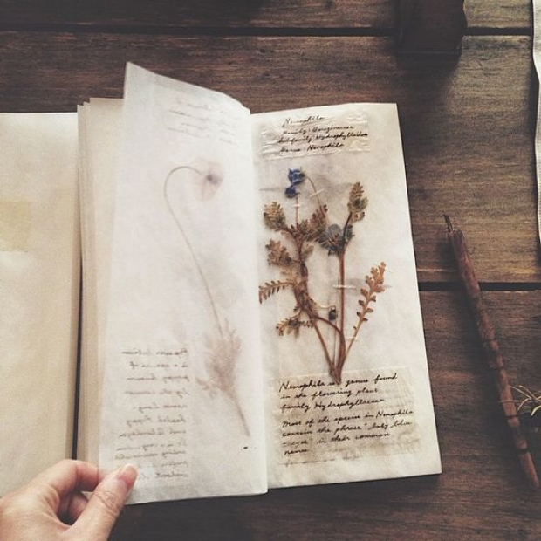
- Vyrob si tulipán podle návodu

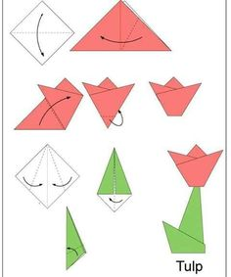
- Spočítej květy a napiš, kolik je květů v řádce
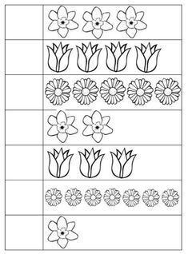

- Pojmenuj jarní květy (narciska), vytleskej je po slabikách (nar-cis-ka) – počet slabik vyznač tečkami a poznej první písmeno (N)
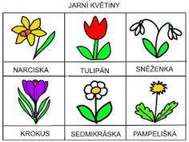
- Nakresli obrázek podle zadání:
Uprostřed nakresli dům, na střeše domu je komín, ze kterého jde kouř
Vpravo vedle domu plot, za plotem strom, na stromě sedí ptáček
Před domem je cesta
Vlevo vedle domu záhon s květinami, vedle domu roste 5 tulipánů, nad tulipány letí 1 motýl
Schválně, zda budeš mít obrázek stejný jako rodiče…..

- Vybarvi pracovní list, nauč se básničku

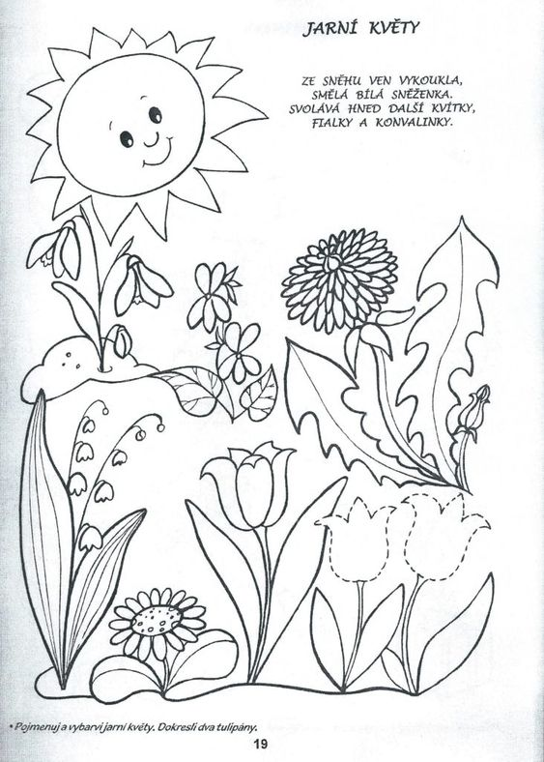

- Obtáhni květy

